Как на Вашем печатающем устройстве отключить функцию слежения за окончанием тонера?
После того, как вы переставили чип с оригинального картриджа на этот картридж Sprint SP-H-106A (W1106A) (без чипа), необходимо на Вашем печатающем устройстве отключить функцию слежения за окончанием тонера. Для этого следуйте инструкции ниже:
. Войдите в [МЕНЮ] аппарата. Для этого достаточно один раз нажать клавишу […](три точки), которая расположена вверху круга джойстика. Войдите в [Настр.сист.] пункт [Обслуживание].
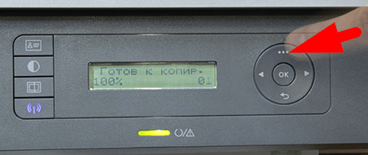 | 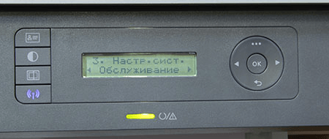
2. Перейдите в подпункт [Заканч. тонер]. Поменяйте значение с [ВКЛ.] на [ВЫКЛ]. Дождитесь, когда напротив надписи появится [*](снежинка). Далее необходимо нажать клавишу [Обратно] (стрелочка), расположенную внизу джойстика панели управления.
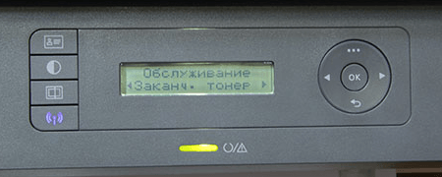 | 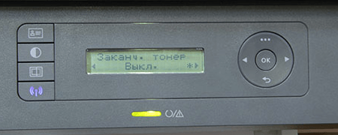
Если процедура выполнена правильно, индикатор принтера M107a/r/w, M135a/r/w, M137fnw загорится зеленым. Можно продолжить печать.

